九年级（上）数学导学案
课题：24.3 解直角三角形及其应用（3） 编号9S047
教学思路  （纠错栏）  教学思路  （纠错栏） | 学习目标：  1.能用解直角三角形的知识解决与测量底部不可到达的物体高度有关的实际问题；  2.提高转化能力和解决问题的能力；  3.养成积极探索的学习态度，提高学数学、学数学的意识.  学习重点：利用解直角三角形的知识解决实际问题.  学习难点：数学模型的建立和方程思想的运用.  ☆ 预习导航 ☆  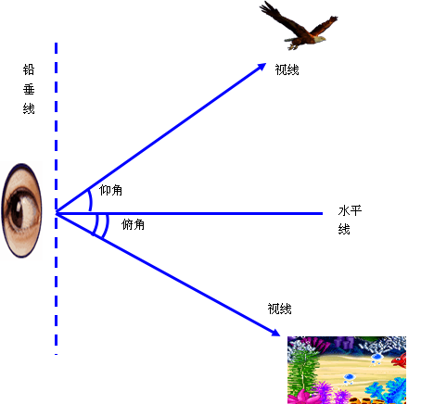  一、链接  仰角、俯角的定义：  从低处观测高处的目标时，视线与水平线所成的锐角叫做仰角；  从高处观测低处的目标时，视线与水平线所成的锐角叫做俯角．  二、导读：  阅读课本127—128 页例4和例5并思考：如何把实际问题转化为数学问题来解答？  ☆ 合作探究 ☆  1.如图，要测量铁塔的高AB,在地面上选取一点C,在AC两点间选取一点D,测得CD=14米,在C、D两点处分别用测角仪测得铁塔顶端B的仰角为α=30°和β=45°.测角仪支架的高为1.2米,求铁塔的高（精确到0.1米）.  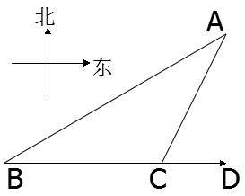  2.如图,海中有一个小岛A,该岛四周10海里内有暗礁.今有货轮由西向东航行,开始在A岛南偏西55º的B处,往东行驶20海里后到达该岛的南偏西25º的C处.之后,货轮继续向东航行，你认为货轮继续向东航行途中会有触礁的危险吗?  A  B  C  D  北  东  A  B  C  D  北  东  ☆ 归纳反思 ☆  ☆ 达标检测 ☆  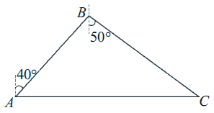  - 如图，一船从A点出发，沿北偏东40º方向航行12海里到达B点，然后又沿南偏东50º方向航行16海里到达C点，那么从C点再航行多远才能直接返回出发点A（精确到0.1海里）  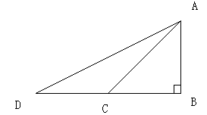  2. 如图，在△ABD中，∠ACB = 45°，∠D = 30°，AB⊥BD ，若CD = 10㎝，求AB .

